**Информация к проекту решения по заявлению:**

**1.7. Хаваев А. Е.**

**Земельный участок:**

кадастровый номер **54:35:071825:42**;

местоположение:обл. Новосибирская, г. Новосибирск, **Октябрьский район**, ул. Зеленодолинская;

площадь 600 кв.м.;(планшет 3854).

**Зонирование:** Зона застройки индивидуальными жилыми домами (Ж-6)

**Заявленные требования:** *в части уменьшения минимального отступа от границ земельного участка с 3 м до 0,9 м с западной стороны*

**Обоснование согласно заявлению:** *в связи с тем, что инженерно-геологические характеристики земельного участка являются неблагоприятными для застройки*

**Планируется: оформление в собственность ИЖД и получение адреса**

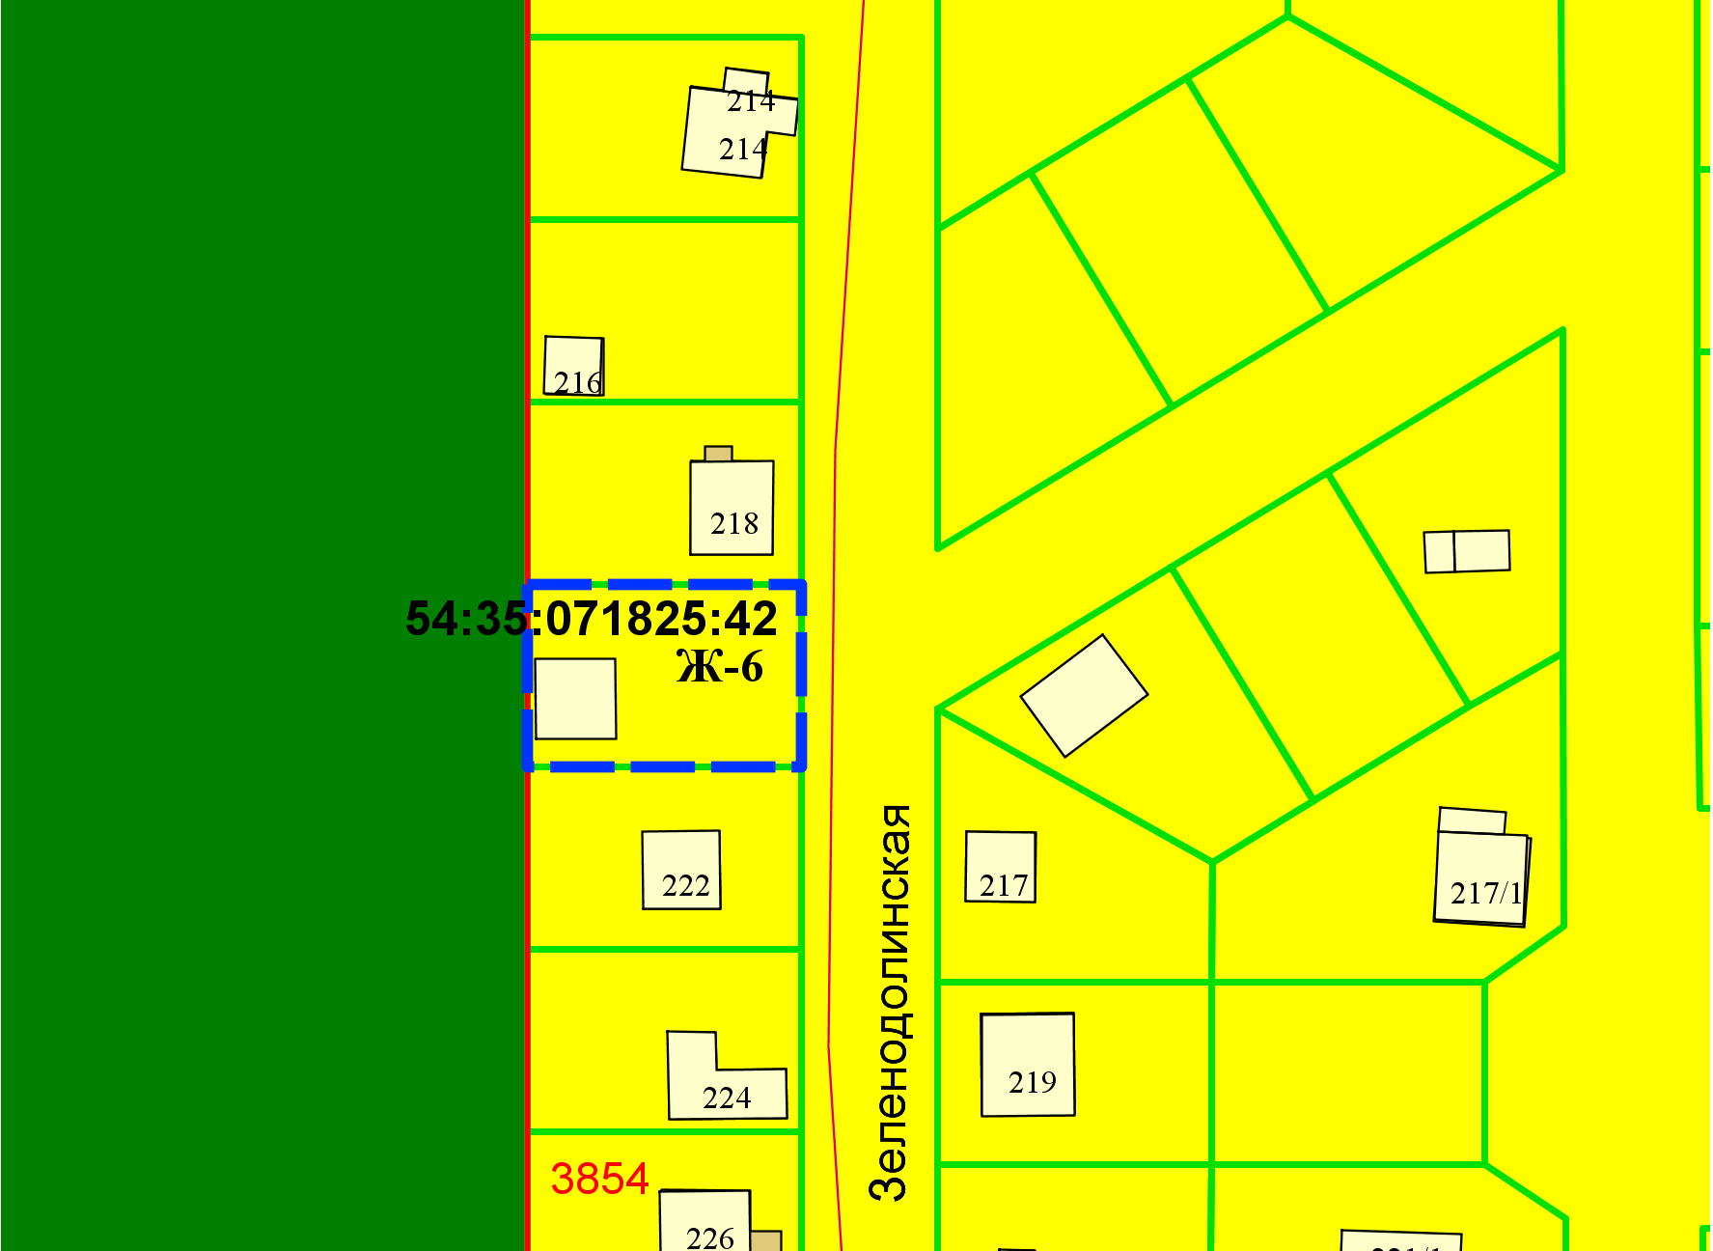

**0 м**

Приложения к заявлению: